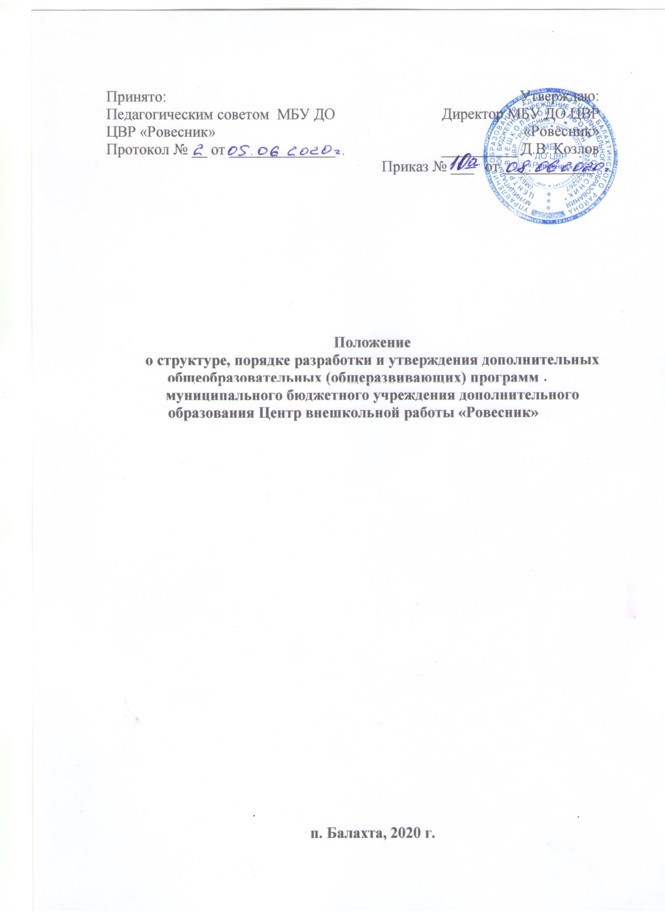

I. Общие положения

1.1. Настоящее Положение разработано с учетом пункта 3 части 1 статьи 34,
части 4 статьи 45, части 11 статьи 13 Федерального Закона РФ от 29.12.2012 г. №273 «Об образовании в РФ»,
Приказа Министерства образования и науки Российской Федерации от 29 августа 2013 г. № 1008 «Об утверждении порядка организации и осуществления образовательной деятельности по дополнительным общеобразовательным программам»,
«Санитарно-эпидемиологических требований к условиям и организации обучения в общеобразовательных учреждениях», утвержденных Главным государственным санитарным врачом РФ 29 декабря 2012 года №189, муниципальных правовых актов,
Устава МБУ ДО ЦВР «Ровесник» (далее Центра), Лицензии на образовательную деятельность
1.2. Данное Положение устанавливает порядок деятельности Центра по разработке и утверждению авторских и модифицированных дополнительных общеобразовательных (обще развивающих) программ реализуемых в Центре. Положением определяется структура, оформление, порядок и сроки рассмотрения дополнительных обще развивающих программ.
1.3. Дополнительная образовательная программа это нормативно-управленческий документ Учреждения, определяющий содержание дополнительного образования детей, разработанный по одной из направленности дополнительного образования и представляющий собой комплекс средств воспитания, обучения, оздоровления, развития детей, реализуемый на основе имеющихся ресурсов (кадровых и материальных) в соответствии с социальным заказом.
1.4. Авторская дополнительная общеобразовательная (обще развивающая образовательная) программа (далее обще развивающая) это документ, созданный на основе примерной (типовой) образовательной программы и имеющий авторскую концепцию построения образовательного процесса и (или) содержания образовательной программы. Авторская программа разрабатывается одним или группой авторов. Внедрению авторской образовательной программы в практику предшествует период ее апробации.
1.5. Модифицированная образовательная программа - программа дополнительного образования детей, рекомендованная Министерством образования РФ и адаптированная под условия учреждения, скорректированная конкретным педагогом, содержание данной программы основано на типовой, с внесением изменений в отбор тем, порядок их изучения, изменений в распределении часов, в отбор материала по темам.
1.6. Дополнительные общеразвивающие программы разрабатываются педагогами с учетом типовых образовательных программ, рекомендованных Министерством образования РФ. При разработке программ учитываются направленность деятельности, уровень освоения, возраст, уровень подготовки обучающихся (вариативные учебно-тематические планы), наличие условий (оборудованные рабочие места, наличие техники и оборудования в мастерских и компьютерных классах), санитарные нормы, требования современной педагогической науки.
1.7. Дополнительные обще развивающие программы способствуют обеспечению реализации права родителей на информирование об образовательных услугах, права на выбор образовательных услуг, права на гарантию качества получаемых услуг; обеспечивают интеграцию и координацию деятельности педагогического коллектива; определяют приоритеты в содержании дополнительного образования детей.
1.8. При реализации обще развивающих программ педагогом, может применяться форма организации образовательной деятельности, основанная на модульном принципе представления содержания образовательной программы

II. Структура дополнительной обще развивающей программы
2.1. Дополнительная обще развивающая программа включает следующие структурные элементы:
- Титульный лист.
- Пояснительную записку.
- Учебно-тематический план.
- Содержание изучаемого курса.
- Методическое обеспечение программы и список литературы.
- Экспертное заключение Методического совета Центра
2.2. Титульный лист (Приложение №1)
• наименование вышестоящих органов образования (по подчиненности учреждения, организации);
• наименование учреждения, организации (согласно формулировке устава организации);
• дата и № протокола педагогического совета, рекомендовавшего программу к реализации;
• гриф утверждения программы (с указанием ФИО руководителя, даты и номера приказа);
• название программы;
• адресат программы (возраст участников программы);
• уровень освоения программы
• срок реализации программы;
• ФИО, должность разработчика (-ов) программы.
• Название города, где реализуется программа, год разработки

СОДЕРЖАНИЕ ДОПОЛНИТЕЛЬНОЙ ОБЩЕОБРАЗОВАТЕЛЬНОЙ ОБЩЕРАЗВИВАЮЩЕЙ ПРОГРАММЫ:
2.3.Пояснительная записка к дополнительной общеразвивающей программе раскрывает:
- направленность программы;
- новизну, актуальность; педагогическая целесообразность;
- цель и задачи (обучающие, развивающие, воспитывающие) программы;
- особенность данной программы на сравнении уже существующих программ;
- вид программы;
- возраст детей, участвующих в реализации данной программы (численный состав группы зависит от направленности дополнительной образовательной программы и имеющихся условий, соответствующих
требованиям к помещениям для организации основных видов деятельности);
- сроки реализации программы;
- форма режим занятий;
- ожидаемые результаты и способы их проверки;
- формы подведения итогов, реализации программы;
- Условия реализации программы;
- Учебно-тематический план программы содержит (перечень разделов, тем, количество часов по каждой теме с разбивкой, на теоретические и практические виды занятий);
2.4. Содержание предмета (раздела или тем) через краткое описание (теория, практика);
2.5. Контрольные вопросы (задания) усвоения: а) теоретических знаний в соответствии года обучения в рамках промежуточной (итоговой) аттестации; б) контрольные вопросы (задания) сформированный умений (практической подготовки) обучающихся в соответствии года обучения в рамках промежуточной (итоговой) аттестации;
2.6. Методическое обеспечение реализации программы включает в себя описание:
- форм занятий, планируемых по каждой теме или разделу (игра, беседа, поход, экскурсия, конкурс, конференция и т.д.),
- приемов и методов организации учебно-воспитательного процесса, программно-методического материала, дидактического материала, технического оснащения занятий
- форм подведения итогов по каждой теме или разделу
2.7. Дополнительная обще развивающая программа должна отвечать требованиям технологичности и возможностям ее использования в широкой образовательной практике.

III. Разработка, согласование и утверждение дополнительной общеразвивающей образовательной программы.
3.1.Дополнительная общеобразовательная (обще развивающая) программа разрабатывается педагогом дополнительного образования самостоятельно.
3.2. Дополнительная общеразвивающая образовательная программа рассматривается на заседании Методического совета Центра. Принимается Педагогическим советом Центра и утверждается приказом директора Центра.

IV. Делопроизводство
4.1. Педагоги Центра ежегодно обновляют дополнительные общеобразовательные (обще развивающие) программы с учетом развития науки, техники, культуры, экономики, технологий и социальной сферы.
4.2. На основании дополнительной обще развивающей программы педагогом дополнительного образования ежегодно разрабатывается учебно-тематический план, который является нормативным документом при организации образовательного процесса и ведения журнала учета рабочего времени педагога.

Приложение №1

Управление образования администрации Балахтинского района
Муниципальное бюджетное учреждение дополнительного образования
Центр внешкольной работы «Ровесник»

«Принято»  на педагогическом совете  протокол №____________  от____________________ | «Утверждаю»  Директор  ____________ Д.В. Козлов  приказ № ______________  от_____________________

Дополнительная общеразвивающая общеобразовательная
программа направленности
« »
Уровень программы:  Вид программы:  Срок реализации:  Возрастная категория: | Автор-составитель:

Балахта 2020

